PREFEITURA MUNICIPAL DE MESQUITA

DEPARTAMENTO DE EDUCAÇÃO / SEMED

Ano: 9º Fase

Disciplina: **Arte**

|  |  |
| --- | --- |
| Vamos Juntos (@_VamosJuntos_) | Twitter | **Querido aluno e querida aluna,**  Você está recebendo o material de Linguagens Artísticas que está sendo organizado para que você possa retornar a assuntos e atividades que reforcem suas experiências nesse conteúdo.  Tudo está sendo preparado com muito carinho e esperamos que seja útil para você. |

**Tema: História da Arte – Minimalismo.** (EF69AR01)

A expressão “**Minimalismo**” (do inglês, “Minimal Art”) faz referência aos movimentos estéticos, científicos e culturais que surgiram em Nova York, entre o fim dos anos de 1950 e início da década de 1960.

Esses movimentos primavam pelo mínimo de recursos e elementos utilitários, reduzindo todos seus aspectos ao nível essencial.

Já em 1966, o filósofo e crítico de artes Richard Arthur Wollheim (1923- 2003) já apontava o minimalismo daquela década como uma das correntes que mais influenciariam o campo das artes visuais, arquitetura, design, música, programação visual, desenho industrial, durante o século XX.

## Principais características do Minimalismo

Em termos gerais, os movimentos minimalistas se caracterizam pela austeridade e **síntese**, inclusive dos meios e usos da abstração.

Enquanto aspecto filosófico, o minimalismo irá adequar às necessidades da vida aquilo que é realmente **essencial**, descartando as futilidades no caminho da realização pessoal.

No campo das artes, normalmente está representado de forma abstrata e “crua”, de modo a revelar a origem industrial e a natureza dos materiais que compõem a obra minimalista, a qual, via de regra, interage com o público.

Ou seja:

- Elaboração de obras (pinturas, esculturas, músicas, peças de teatro) com a utilização do mínimo de recursos.

- Os materiais mais utilizados pelos escultores minimalistas foram: acrílico, latão, aço inoxidável, ferro, madeira e tijolos.

- Valorização do caráter unitário de superfície, forma e cor.

- Muitas obras de arte minimalistas são apresentadas de forma seriada.

- Utilização de poucas cores nas pinturas.

## Minimalismo nas Artes Plásticas

Nas artes plásticas, o minimalismo surgiu em Nova York, ainda na década de 1950, quando um grupo de artistas passou a lançar mão de poucos elementos para fundamentar suas obras, abusando de atributos visuais criados a partir de um pequeno número de cores.

Eles privilegiaram as formas geométricas simples, puras, simétricas e repetitivas, reduzindo os objetos aos seus aspectos de reprodução em série para que eles sejam mais bem percebidos em seu próprio contexto.

Já do ponto de vista do conteúdo das representações, é comum a **ausência de emotividade.**

Assim, as estruturas minimalistas suportam uma **bi ou tridimensionalidade** que lhe permite vencer os conceitos tradicionais, principalmente acerca da necessidade do suporte que limitava pintura e a escultura aos seus respectivos campos de ação.

Este **caráter geométrico** é fruto da influência construtivista, a qual buscava uma linguagem universal para expressão artística.

Neste campo, os principais destaques são: Sol LeWitt (1928-2007), Frank Stella (1936), Donald Judd (1928-1994) e Robert Smithson (1928-1994)

### Principais artistas e obras

Mesmo que denominados posteriormente, os artistas minimalistas se fizeram presentes em diferentes países. A efervescência do minimalismo se deu nos Estados Unidos, assim os nomes mais expoentes são norte-americanos. O estilo também tem seus representantes brasileiros. Conheça alguns:

#### Donald Judd (1928-1994)

Artista estadunidense, é considerado o nome mais relevante da arte minimalista. Interessado pela escultura, procura superar o aspecto ilusório e narrativo das obras pictóricas. Suas obras prezam pelo aqui e agora. Veja as principais:

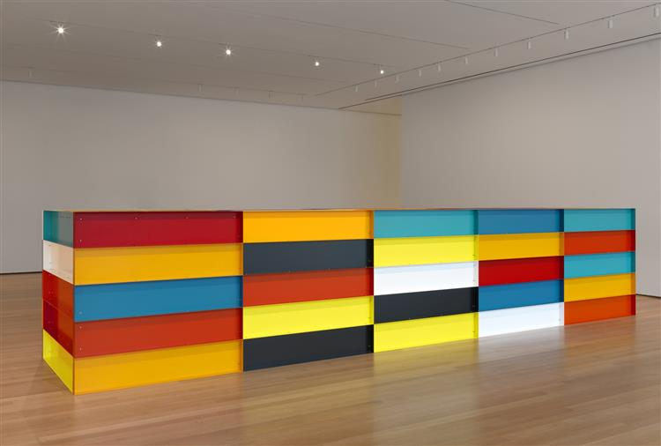

[Sem título – 1991 – Donald Judd](https://www.wikiart.org/pt/donald-judd/untitled-1991-2)

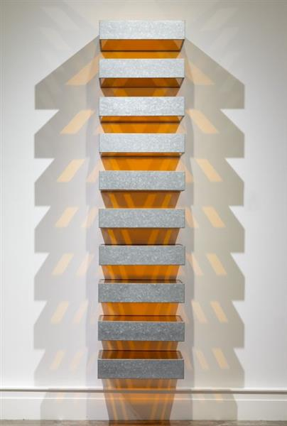

[Sem título – 1969 – Donald Judd](https://www.wikiart.org/pt/donald-judd/untitled-1969-0)

#### Agnes Martin (1912-2004)

Artista canadense, tem em suas produções grande influência do expressionismo abstrato. Suas obras destacam a presença da interioridade e do silêncio. Conheça algumas:

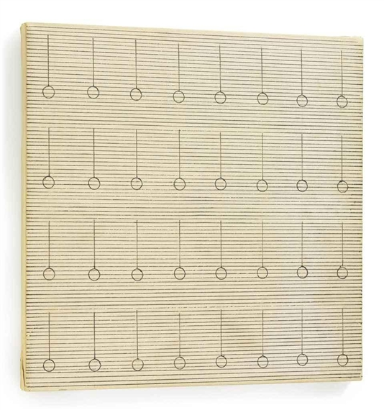

[Drops – 1961 – Agnes Martin](https://www.wikiart.org/pt/agnes-martin/drops-1961)

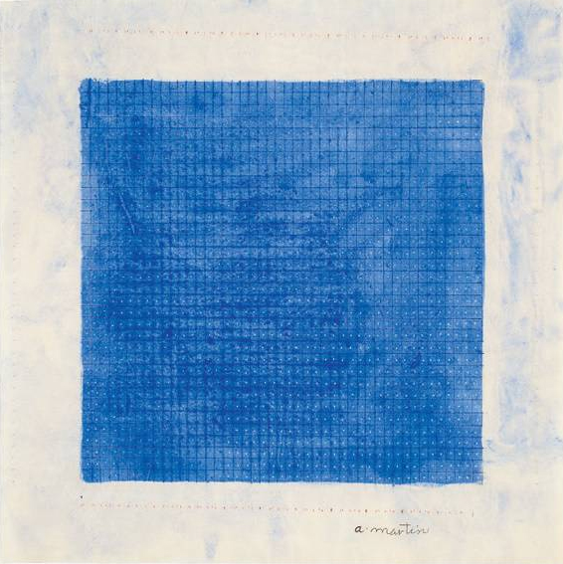

[Stars – Agnes Martin – 1963](https://www.wikiart.org/pt/agnes-martin/stars-1963)

#### Sol LeWitt (1928-2007)

De origem norte-americana, o artista foi considerado um dos principais nomes do minimalismo. Suas obras valorizam o volume e a superfície dos objetos. Suas obras derivam principalmente das formas do cubo. Veja as mais conhecidas:

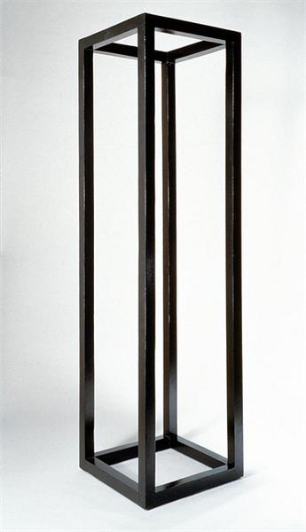

[Escultura aberta preta – 1964 – Sol LeWitt](https://www.wikiart.org/pt/sol-lewitt/standing-open-structure-black-1964)

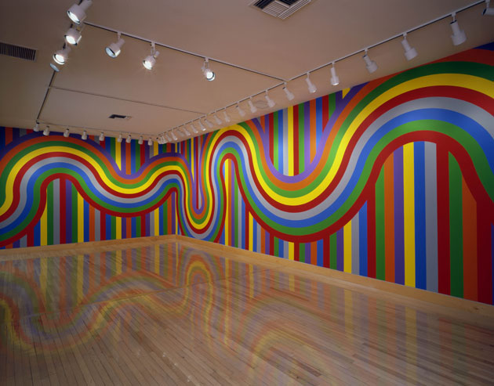

[Wall drawing – 2004 – Sol LeWitt](https://www.wikiart.org/pt/sol-lewitt/wall-drawing-1136-2004)

Texto Adaptado JUNIOR, Vanderlei Bechaga. In: <https://www.todoestudo.com.br/artes/arte-minimalista> e <https://www.todamateria.com.br/minimalismo/>

Atividades:

Considerando o Minimalismo, julgue as afirmativas a seguir como verdadeiras (V) ou falsas (F) e, em seguida, marque a opção que apresenta a sequência obtida nos parênteses.

( ) O caráter vazio das obras minimalistas é a expressão de um conteúdo artístico mínimo, uma vez que o conteúdo dessas obras não vem do artista, mas de uma fonte não artística, como a natureza ou a fábrica.

( ) O Minimalismo, um movimento mais identificado com a atividade escultural, pode ser entendido como uma continuação da pintura por outros meios.

( ) O caráter abstrato, não-composto e não-referencial do Minimalismo oferece uma considerável resistência aos métodos regulares de apreciação artística.

( ) A arte minimalista não é metafórica, nem se oferece como símbolo de nenhuma verdade espiritual ou metafísica.

( ) As obras minimalistas são policromáticas, impessoais e não-engenhadas.

a) V, V, V, V e F.

b) V, V, V, V e V.

c) V, V, V, F e F.

d) V, V, V, F e F

Como movimento da Arte Moderna,**NÃO**se pode afirmar quanto ao Minimalismo:

1. SoL Le Witt é um dos grandes nomes do minimalismo.
2. A repetição, a serialidade e o uso da cor monocromática são requisitos específicos necessários para a criação da obra de arte minimalista
3. O Minimalismo foi considerado como análogo da contracultura dos anos 60: “ateísta, comunista, materialista” nas palavras de Carl Andre e também foi considerado como arte do status quo: revelando “a face capital, a face da autoridade, a face do pai” (Chave 1990)d)
4. Atualmente, uma grande quantidade de arte contemporânea é criada a partir dos mesmos materiais e por meios similares aos trabalhos minimalistas, ainda que não seja feita para servir aos mesmos fins.

Gabarito: 1-a, 2-c